GAUTENGSE DEPARTEMENT VAN ONDERWYS

SENIORSERTIFIKAAT-EKSAMEN

REIS EN TOERISME SG

TYD: 3 uur

PUNTE: 150
INSTRUKSIES:

- Die vraestel bestaan uit TWEE afdelings.

- Afdeling A (Vrae 1 en 2) is VERPLIGTEND.

- Beantwoord enige DRIE vrae uit Afdeling B (Vrae 3 tot 7).

- Nommer asseblief u antwoorde presies soos die vrae genommer is en wel volgens die desimale stelsel bv. 2.1.1.

- Begin elke nuwe vraag op ’n nuwe bladsy in u antwoordboek.

- Die Addendum (bladsye 12 tot 18) bevat inligting wat betrekking het op verskillende vrae in hierdie vraestel. U word aangeraai om die addendum los te skeur en dit naas die vrae te plaas vir maklike verwysing.

AFDELING A  VERPLIGTEND  VRAAG 1  - Watter van die ikone wat u bestudeer het, sal u assosieer met die volgende plekke? Benoem die ikoon en sê in watter land of stad dit geleë is.  - New York  - Italië  - Frankryk  - Indië  - Japan  - Neem al die Internasionale Toeristebestemmings wat u bestudeer het, in aanmerking. Na watter aantreklikheid sal u die toeris(te) in elk van die volgende gevalle stuur?  - ’n Gesin van vier wat saam pret en plesier in Amerika wil beleef.  - ’n Groep kunsstudente wat die werke van Leonardo da Vinci en Michelangelo wil sien. | 5x2=(10)

    - ’n Islamitiese geloofstoeris wat op ’n pelgrimstog wil gaan.
    - ’n Ekotoeris wat wildbesigtiging met bergklim wil kombineer.
    - ’n Sporttoeris wat van sneeuski hou.
    - ’n Welgestelde besigheidsman en sy vrou wat belastingvrye inkopies wil gaan doen.
    - ’n Lid van die Britse Koninklike familie wat wil ontspan by ’n bestemming in Europa, bekend vir sy sonnige klimaat, selfs in die winter.
    - ’n Wittebroodspaar wat Italië se gewildste kusoord wil besoek. Hulle wil die ryke kulturele erfenis beleef van dié stad wat gebou is op ’n groep eilande, en hulle wil ’n romantiese gondolarit beleef.
    - Christelike geloofstoeriste wat die heilige stad van die Christelike, Joodse en Moslemse geloof wil besoek.
1.2.10 Ekotoeriste wat die gewildste wildtuin in Suid-Afrika wil besoek.
(10)

- Watter Europese land het die hoogste aantal besoekers aan Suid-Afrika?  - Benoem Suid-Afrika se VIER top toeristemarkte.  - Watter gebeurtenis het “deure internasionaal oopgemaak” vir Suid-Afrika?  - Wie is die huidige Minister van Omgewingsake en Toerisme?  - Watter provinsie in Suid-Afrika het die grootste getal beddens vir gaste?  - Wat is die “NGCS”? Benoem die TWEE kategorieë waarin dit verdeel word.  - Watter stad staan bekend as die Moederstad en wat is haar gewildste stedelike aantrekkingskrag?  - Suid-Afrika het al VIER wenners van die Nobelprys vir Vrede opgelewer. Noem hulle.  - Benoem die Groot Vyf.  - Noem in tabelvorm, die 9 provinsies en langsaan elkeen, EEN groot toeriste -aantreklikheid wat in daardie provinsie voorkom.  - In watter provinsie vind ons die meeste van Suid-Afrika se tien top toeriste -aantreklikhede? | (1)  4x½=(2)  (1)  (1)  (1)  (3)  (2)  (4)  (5)  18x½=(9)  (1)
 | [50]

VRAAG 2

REISPLAN

Gebruik die inligting van Addendum C op bladsye 14 en 15 om hierdie vraag te beantwoord.

Lees die inligting, agtergrond en instruksies baie noukeurig deur voordat u die vraag beantwoord.

Agtergrond

Vier welgestelde toeriste van Johannesburg wil hê dat u ’n toer van drie dae en twee nagte na Mpumalanga moet organiseer.

Hulle het gehoor van die streek se natuurskoon en wil soveel as moontlik daarvan beleef. Hulle vriende het Pelgrimsrus opgehemel en hulle sal dit geniet om ’n middag en nag in hierdie unieke klein dorpie deur te bring. Dan wil hulle ook die aantreklikhede van die Panoramaroete soos God’s Window en die kolkgate by Bourke’s Luck besoek.

Instruksies  Beplan ’n toer en ’n begroting vir die toeriste, deur gebruik te maak van die inligting wat aan u gegee is. Toon al u berekeninge, waar moontlik, aangesien u vir alle berekeninge punte sal verdien.  Let op na die volgende in die samestelling van u reisplan:  2.1 Die reisplan moet ’n logiese roete volg. Beskryf die roete kortliks.  Gebruik die Airlink-rooster op bladsy 12 van die Addendum en stel ’n tabel van vlugtariewe in elk van die volgende gevalle (2.2.1 en 2.2.2) saam. Hulle vlieg ekonomiese klas. Kopieer die onderstaande tabel in u antwoordboek.  Hulle sal Nelspruit met die 10:00 vlug op ’n Vrydagoggend bereik.  - Hulle sal Nelspruit Sondag met die laaste vlug uit, verlaat. | (1)

 | Vlug | Vertrek | Arriveer | V/S | Klas | Fooi | (2)
2.2.1 |  |  |  |  |  |  | (2)
2.2.2 |  |  |  |  |  |  | (2)

2.3 U kliënte wil ’n Toyota Venture huur van Avis Motorhuur. Werk ’n kwotasie vir hul uit en sien toe dat u “CDW” en “TLW” insluit. Hulle sal altesaam ongeveer 600 km aflê.  - Bereken die totale kostes van hul vervoer vir die hele toer.  - Alle akkommodasie is reeds gereël en besprekings is gedoen. U kliënte het R750,00 elk betaal vir akkommodasie op ’n “DB & B” basis vir die naweek. Bereken die kostes van hul akkommodasie.  2.6 Hulle het R50 elk vir elke dag se middagetes begroot en R100 elk vir elke dag se uitstappies. Bereken die totale kostes vir middagetes en uitstappies.  2.7 Vir geskenke en aandenkings het hulle elk R200,00 begroot. Hoeveel sal hulle altesaam hê om hierop te spandeer?  2.8 Vir onverwagse onkostes sal elke persoon R1 000 saamneem. Wat sal die totale bedrag vir hierdie onverwagse onkostes wees? | (2)  (1)  (1)  (2)  (1)  (1)
2.9 Trek die onderstaande tabel in u antwoordboek na en gebruik dit om te wys wat hulle gedurende die naweek gaan doen en waarheen hulle sal gaan.

Vrydagmiddag

Vrydagaand

Saterdagoggend

Saterdagmiddag

Saterdagaand

Sondagoggend

Sondagmiddag
(7)

2.10 Trek die onderstaande tabel in u antwoordboek na en gebruik dit om ’n reisbegroting vir u toeriste saam te stel.

KOSTE VIR DIE TWEE PAARTJIES
VIR DIE NAWEEK
 | Reisbegroting
 | Reiskoste
 | Akkommodasiekoste
 | Etes
 | Uitstappies
 | Geskenke / Aandenkings
 | Onverwagte Uitgawes
 | Totaal
 | Koste per paartjie
TOTAAL VIR AFDELING A: |  |  |  | (8)  [25]  [75]

AFDELING B  Beantwoord enige DRIE van die volgende vrae.  VRAAG 3  OPSTEL  In 1996 het Satoer twee opnames onder buitelandse toeriste gedoen en dit het sekere unieke kenmerke getoon wat oorsese besoekers na ons land lok. Verduidelik in u eie woorde wat elk van hierdie SEWE “unieke aantrekkingskragte” beteken, en noem voorbeelde van elkeen.  U opstel moet ten minste 250 woorde lank wees.  U antwoord sal na aanleiding van die volgende kriteria beoordeel word:  - U algemene kennis van feite aangaande die onderwerp  - U logiese beredenering in die bespreking van die onderwerp  - U vermoë om u gedagtes duidelik en vloeiend uit te druk. | [25]

VRAAG 4  REISJARGON EN BEGRIPSLEES  4.1 U is ’n reisagent. U kliënt is ’n Suid-Afrikaner wat vir die eerste keer oorsee vlieg. Hy vlieg van Suid-Afrika na Engeland en dan na New York voordat hy terugkeer na Johannesburg. Hy doen navraag oor die bagasietoelating. Gee volledige inligting aan hom deur. | (10)

Verduidelik aan u kliënt wat die volgende terme beteken:  - Draagbare bagasie  - Oormaat-bagasie-koste | (3)  (3)

U kliënt vlieg van Suid-Amerika na Duitsland. In die reisplan wat u vir hom saamgestel het, is daar op Dag 1 baie tyd vir ontspanning. Verduidelik waarom u dit so gereël het , en neem die effek van vlugvoosheid in ag.  4.4 Bestudeer die onderstaande tabel geneem van die Cape St. Francis Resort en beantwoord die vrae wat daarop volg. | (3)

 | PRYSLYS  1997 | TARIEWE VIR 1997  Geldig vanaf 12 Jan. 1997 tot 10 Jan. 1998  selfsorgtariewe vir 2 gaste |  | HOOGSEISOEN - KERSFEES  Periode 12 Des. 1997 tot 10 Jan. 1998  selfsorgtariewe per eenheid |  |  | HOOGSEISOEN - PASE  Periode 27 Maart tot 30 April  selfsorgtariewe per eenheid
 | CHALETS | 140.00 | XTRA @ R20 PP | 225.00 | SLAAP 4 |  | 180.00 | SLAAP 4
 | WOONSTELLE | 120.00 | XTRA @ R20 PP | 245.00 | SLAAP 4 |  | 210.00 | SLAAP 4
 | WOONSTELLE (EKONOMIES) | 100.00 | XTRA @ R20 PP | 195.00 | SLAAP 4 |  | 175.00 | SLAAP 4
 | KOTHUIS KLEIN | 170.00 | XTRA @ R35 PP | 380.00 | SLAAP 5 |  | 325.00 | SLAAP 5
 | KOTHUIS STANDAARD | 170.00 | XTRA @ R35 PP | 460.00 | SLAAP 6 |  | 380.00 | SLAAP 6
 | KOTHUIS GROOT | 170.00 | XTRA @ R35 PP | 590.00 | SLAAP 8 |  | 470.00 | SLAAP 8
 | KOTHUIS SUPERIEUR | 220.00 | XTRA @ R35 PP | 725.00 | SLAAP 8 |  | 550.00 | SLAAP 8
 | PERSEEL (GEEN ELEKTRISITEIT) | 35.00 (Geen elekrtisiteit) | XTRA @ R7 PP | 100.00 | Vir 4 Persone | ekstra@ R35 PP | 50.00 | Vir 2 Persone | ekstra @ R15 PP
 | PERSEEL(ELEKTRISITEIT) | 40.00 (10 amp elekt.) | XTRA @ R7 PP | 120.00 | Vir 4 Persone | ekstra @ R35 PP | 60.00 | Vir 2 Persone | ekstra @ R15 PP
 | SEEFRONTPERSEEL |  |  | 150.00 | Vir 4 Persone | ekstra@ R35 PP | 75.00 | Vir 2 Persone | ekstra @ R15 PP
PRYSE MAG SONDER VOORAF KENNISGEWING VERANDER
KAMPEERDERS WAT BESPREEK IS OP ’N PERSEEL SONDER ELEKTRISITEIT SAL AFSLAG VAN R5 PER DAG BUITE SEISOEN EN R10 PER DAG BINNE SEISOEN ONTVANG.

Verduidelik in u eie woorde wat u onder die volgende verstaan:  - In seisoen  - Laagseisoen  - PP  - B & O | (1)  (1)  (1)  (1)

4.5 Wat is die verskil tussen ’n Kontinentale en ’n Engelse ontbyt? | (2)  [25]

VRAAG 5

VLIEGROOSTERS EN GRAFIEKE

5.1 Bestudeer die onderstaande tydtafel geneem uit Egypt Air 26 Okt – 29 Maart 1998, en beantwoord dan die vrae wat daarop volg.
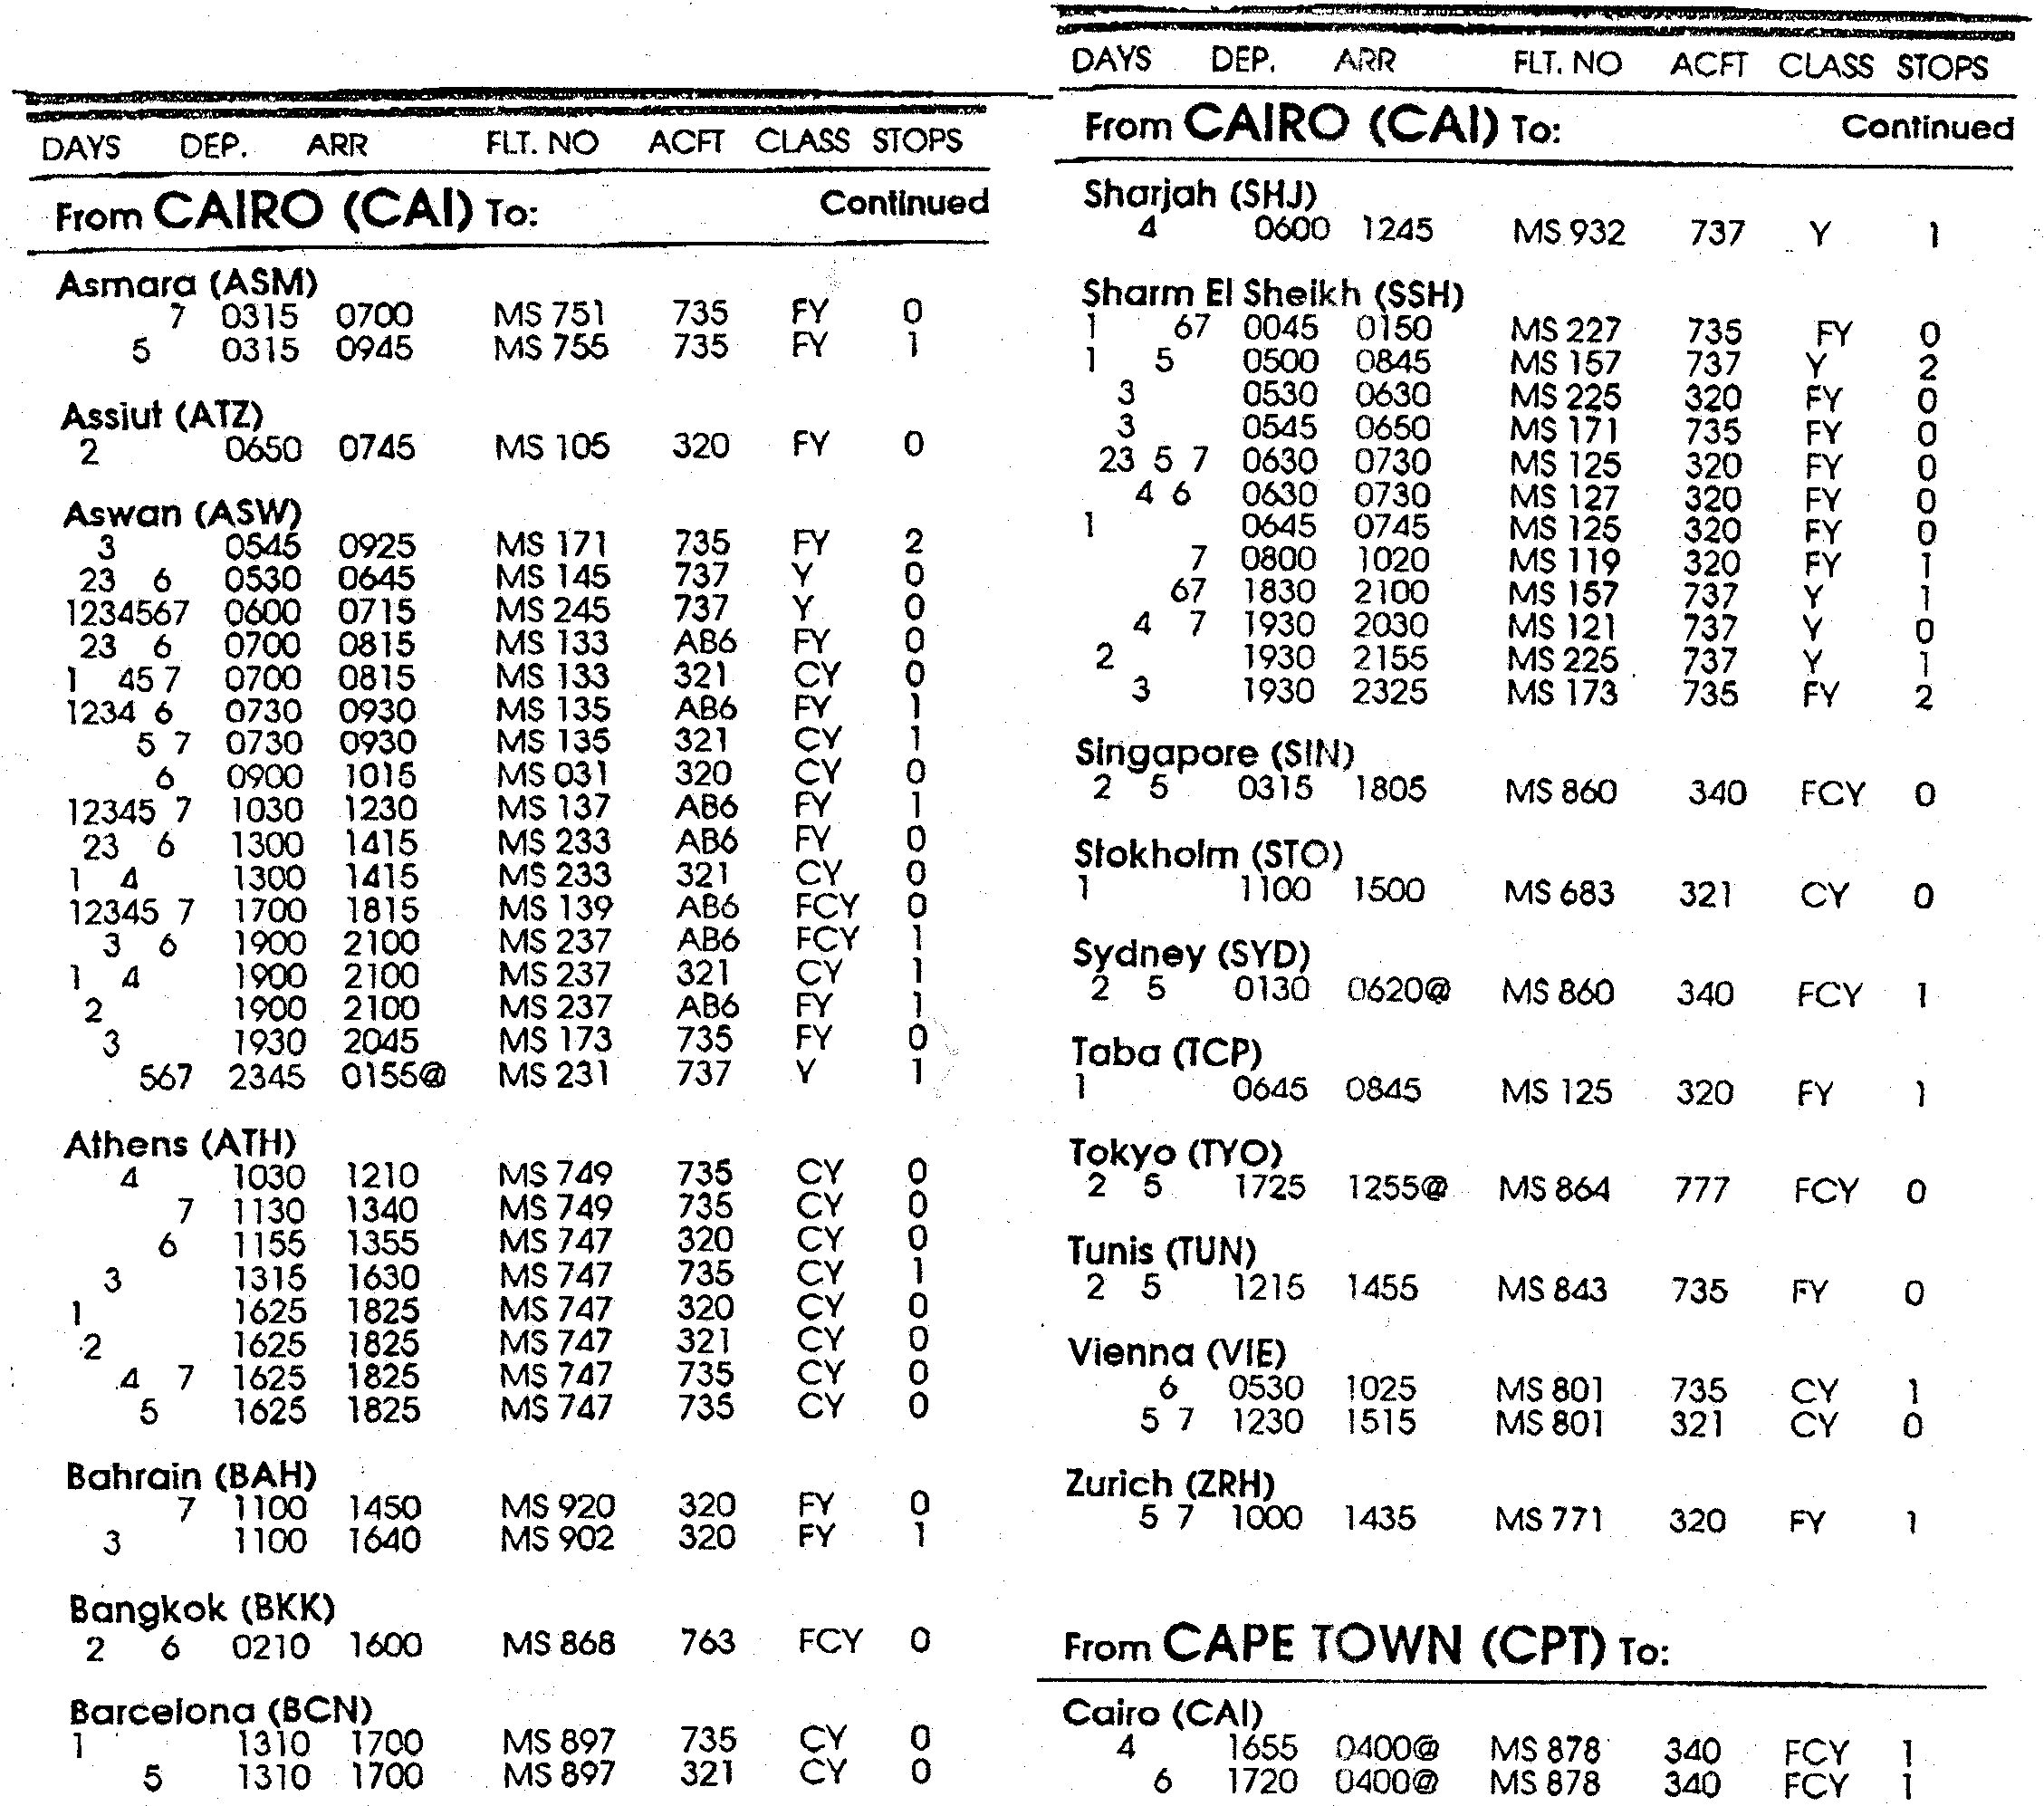

U kliënt wil graag’n direkte vlug haal vanaf Kaïro na Sydney. Hy wil op ’n Dinsdag uit Kaïro vertrek en dieselfde Dinsdag in Sydney aankom. Is dit moontlik? Motiveer u antwoord.  - Wat verstaan u onder die term direkte vlug?  - ’n Student wil op die goedkoopste moontlike manier van Kaapstad na Athene vlieg. Verstrek aan hom inligting aangaande:  - Vertrekdae  - Aankomstye  - Vlugnommers  - Klas | (2)  (2)

Verskaf ’n kort opsomming van sy reis. | (5)

5.2 Sal u ’n verbindingsvlug vir ’n sakeman aanbeveel? Motiveer u antwoord.  5.3 Bestudeer die onderstaande stafie-grafiek geneem uit RCI South African Resort Directory, July 1998 – 2000 en beantwoord die volgende vrae: | (2)

RCI-LEDE FAMILIES
    In Suid-Afrika  97  96  95  94  93  1 732 982  2 500 000  2 000 000  1 500 000  1 000 000  97  96  95  94  93  120 000  128 000  132 000  135 000  150 000  160 000  120 000  80 000  40 000  0  1 875 213  2 108 276  2 214 000  2 500 000  0 | Wêreldwyd

- Gedurende watter jaar het Suid-Afrikaanse families die minste staptoere onderneem?  - Wat is die persentasie Suid-Afrikaners, vergeleke met die res van die wêreld wat in dieselfde jaar as Vraag 5.3.1 staptoere onderneem het? Toon alle berekeninge.  - Hoeveel mense wêreldwyd, het gedurende 1996 staptoere onderneem?  - Wat was die totale aantal stappers wat vanaf 1993 – 1996 in Suid-Afrika staptoere onderneem het? Toon alle berekeninge. | (1)  (2)  (1)  (2)
5.3.5 Wanneer was staptoere die gewildste? Dui aan die jaar, aantal stappers en waar hierdie staptoere plaasgevind het. | (3)

Bestudeer die onderstaande sirkelgrafiek geneem uit “Sentrale Statistieke Dienste Toerisme en Migrasie Sept. 1997”, en beantwoord die vrae wat daarop volg.
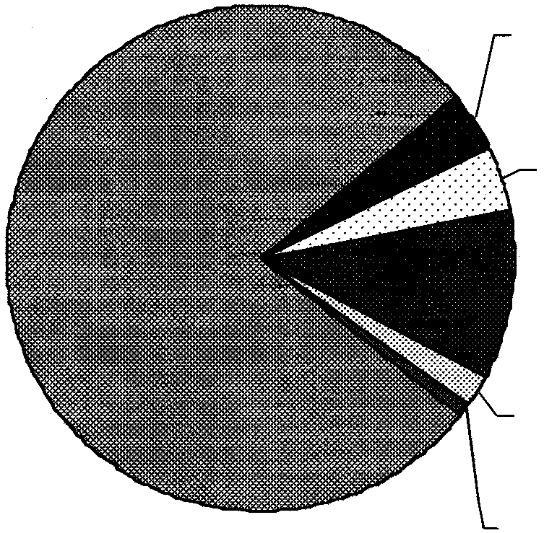
Grenskonsessies
4%

Werk
4%

Besigheid
11%

Vervoer
2%

Ander
1%

Vakansie
78%

Hoofredes vir besoeke aan SA gedurende September 1997

Meld die TWEE vernaamste redes waarom toeriste Suid-Afrika besoek.  - In 1996 het Satoer opnames onder buitelandse toeriste aan Suid-Afrika geloods. DRIE unieke aspekte wat oorsese besoekers na Suid-Afrika lok, is geïdentifiseer. Noem hierdie DRIE aspekte. | (2)  (3)  [25]

VRAAG 6  TYDSONES EN BASIESE BEREKENINGE  Bestudeer die wêreldkaart met tydsones in Addendum E op bladsy 18 en beantwoord dan die vrae wat volg.  - ’n Sakeman maak Maandag om 18:00 ’n sake-oproep vanaf Tokio (140°OL) Japan, na Los Angeles (120°WL).  - Hoe laat sal dit in Los Angeles wees?  - Watter dag van die week sal dit wees?  - Sal die oproep moontlik wees? Motiveer u antwoord.  6.2 ’n Suid-Afrikaanse toeris reis in Desember vanaf Suid-Afrika na Duitsland. Die vlug vertrek Woensdag om 20:00 en duur 12 uur. Hoe laat sal die vliegtuig in Duitsland land? Watter dag van die week sal dit wees? | (1)  (1)  (2)  (2)

6.3 | Die volgende wisselkoerse word deur die bank gebruik
 | 1 VSA Dollar  1 Duitse Mark  1 Japanese Yen  1 Britse Pond  1 Euro  1 Zimbabwe Dollar | =  =  =  =  =  = | R  R  R  R  R  R | 6,57  3,52  0,05  10,56  6,53  0,20

’n Suid-Afrikaner sal tuis R8,56 vir ’n 2 liter koeldrank betaal. Hoeveel Suid-Afrikaanse rand sal hy betaal in:  - Brittanje, as die koeldrank 3,20 Britse Pond kos?  - Duitsland, as die koeldrank 5,30 Duitse Mark kos?  - Japan, as die koeldrank 140 Yen kos?  - Zimbabwe, as die koeldrank 15,92 Zimdollar kos?  Toon u berekeninge en rond af tot 2 desimale punte. | (2)  (2)  (2)  (2)

6.4 ’n Toeris van S.A. wil na die VSA reis. Hy sal R8 000 vir ’n retoerkaartjie betaal. Hoeveel VSA dollar sal dit wees? Toon u berekeninge en rond af tot twee desimale punte.  6.5 Gebruik die wisselkoerse by Vraag 6.3 en beantwoord die volgende vraag.  Talle jong Suid-Afrikaners wat Londen, Engeland wil besoek, word na Suid-Afrika gedeporteer op die lughawe. Een van die vereistes voordat toeriste Engeland mag besoek, is dat hulle 100 Britse pond per dag moet hê. Hoeveel Britse pond moet ’n toeris hê om ’n maand (30 dae) in Londen te kan bly? Hoeveel rand sal dit wees? Toon u berekeninge en rond af tot 2 desimale punte. | (3)  (4)

Waarvoor staan die afkorting DST? Verduidelik kortliks wat dit beteken en waarom dit gebruik word.  6.7 ’n Suid-Afrikaanse toeris besoek Washington D.C. gedurende Junie. Die vlug vertrek om 16:00 vanaf Johannesburg Internasionaal en duur 18 ure. Hoe laat sal die vlug in Washington land? Toon u berekeninge. | (2)  (2)  [25]

VRAAG 7  EKOTOERISME  Bestudeer die gevallestudie in Addendum D op bladsye 16 en 17 en beantwoord die vrae wat volg.  - Vir wie verteenwoordig die Mdluli Stamtrust?  - Waar woon hierdie gemeenskap?  - Beskryf waar die stuk grond geleë is waarvan die eiendomsreg oorgedra is aan die Mdluli Trust. | (1)  (1)  (3)

- Bespreek die planne wat hoofman Mdluli in gedagte het vir die ontwikkeling van die grond wat hulle pas verkry het.  - As wat sal die ontwikkeling bekend staan?  - Noem SES fasiliteite of kenmerke wat hierdie ontwikkeling sal verskaf.  - Skryf ’n kort paragraaf waarin u bespreek hoe die ontwikkeling hoofman Mdluli se mense sal help.  - Verduidelik, met u antwoord op Vraag 7.7 in gedagte, wat u verstaan onder die begrip Ekotoerisme en die Gemeenskap.  - Noem enige TWEE ander besigheidsgeleenthede wat geskep sal word deur die ontwikkeling.  - ’n Gedeelte van die wins sal in die Mdluli Trust gestort word. Op watter manier sal die Trust hulp aan die Mdluli stam verleen?  TOTAAL VIR AFDELING B:  TOTAAL: | (2)  (1)  6x½=(3)  10x½=(5)  (2)  (2)  (4)  [25]  [75]  150

ADDENDUM D

MDLULI-STAMTRUST ONTWIKKEL EKOTOERISME PROJEKTE BY DIE NASIONALE KRUGERWILDTUIN

Die Mdluli-stamtrust, verteenwoordigend van die Mdluli-gemeenskap wat woonagtig is in die gebied om die suidelike gedeelte van die Nasionale Krugerwildtuin, poog om die bestaande toerisme-ontwikkeling te verkry op grondgebied wat tradisioneel in hulle besit was, maar wat nou in die Nasionale Krugerwildtuin geleë is.

Die Mdluli-gemeenskap, deur bemiddeling van die Trust, het onlangs die transportakte ontvang van die plaas Daannel 33 JU wat net binne die heining van die Nasionale Krugerwildtuin geleë is, suid van Numbi-hek en wes van Pretoriuskop.

Die Mdluli-stam owerheid het lankal reeds die gebruiksreg van die grondgebied gehad. Op 8 Mei 1998 is eienaarskap van dié plaas oorgeplaas na die Mdluli-trust.

Hoofman M. Z. Mdluli het aangevoer dat sy gemeenskap vir jare gesukkel het om die grondgebied te ontwikkel wat regtens hulle s’n was, maar het bygevoeg dat die plaas steeds deel sal vorm van die omgewingsbewaringsfilosofie van die Nasionale Krugerwildtuin en aangrensende wildtuine.

“Vir meer as ’n honderd jaar is hierdie grondgebied toegewy aan die wilde diere en die natuur,” sê Hoofman Mdluli. “Ons besef sy grootste bate lê in die handhawing van hierdie status, en dat ons gemeenskap voordeel kan trek uit die kommersiële bedrywighede van ekotoerisme en omgewingsbewaring. Ons beplan om die grondgebied te ontwikkel vir dié doeleindes en wil ’n wildtuin van internasionale standaarde op die eiendom vestig.”

Die Nasionale Krugerwildtuin se administrasie sal steeds die grondgebied met sy natuurlewe bestuur, en vir alle oogmerke en doeleindes, sal die plaas hoogs waarskynlik deel bly van die groter Krugerwildtuin.

Die Mdluli-stamtrust het ’n ooreenkoms aangegaan met ’n ontwikkelaar om die ontwikkeling wat bekend sal staan as die Mdluli Hilton Lodge, te bestuur.

Mnr. Piers Bunting van TDC sê dat die projek nie alleenlik die omgewingswaarde en belangrikheid van die grondgebied sal beskerm nie, maar dit sal uiteindelik ook ’n gesonde kommersiële onderneming wees vir die Mdluli-stam.

“Ons is geweldig ingenome om deel te wees van die projek, en sal toesien dat die ontwikkeling aan alle beoogde standaarde van die betrokke owerheid sal voldoen. ’n Omvattende omgewingsimpakstudie is in die fynste besonderhede geloods en die ontwikkeling sal gegrond word op die bevindinge daarvan,” sê Bunting. “Die Nasionale Krugerwildtuin is een van die beste parke ter wêreld. Die bestuur is uitstekend, en dit is baie gewild onder plaaslike en internasionale besoekers.”
Die ontwikkeling sal ’n hotel van internasionale standaard insluit, met 100 kamers. Behalwe vir ’n wye verskeidenheid ontspanningsfasiliteite op die perseel, is wildsbesigtigings en spoorsny die belangrikste trekpleisters. Die Lodge sal by die agtergrond en die omliggende gebied inpas. Soos met alle hotelle van hierdie gehalte, sal die meublement en toerusting van topgehalte wees. Die hotel sal oor konferensiefasiliteite beskik.

Hoofman Mdluli sê dat die ontwikkeling sy mense in baie opsigte sal bevoordeel. Alle pogings sal aangewend word om werksverskaffing en besigheidsgeleenthede vir die plaaslike inwoners te skep,” sê hy. “Dié proses sal begin met die konstruksiefase, waar plaaslike inwoners ingespan sal word vir nie net die bou van die hotel nie, maar gevra sal word om te tender vir sekere aspekte van die kontrak. Wanneer die oord in werking is, sal plaaslike inwoners deel vorm van die personeel. Boonop sal ons die plaaslike inwoners aanmoedig om verbruikersware en benodighede te verskaf aan die hotel, en om sekondêre sakegeleenthede te skep vir plaaslike sakelui soos vullisverwydering, ’n wassery, wildsritbesigtiging en vele meer.”

Ander sakegeleenthede mag opduik, soos curioverkope,veldwagters, spoorsnyers en stamdanse. Mense wat curios vervaardig, sal geleer word hoe om die natuurlike materiaal wat hul gebruik te bewaar, en dié werksaamhede sal sorgvuldig gemonitor word.

’n Gedeelte van die profyt wat gemaak word uit die totale ontwikkeling, sal in die Mdluli-trust geplaas word en die gemeenskap sal, in ooreenstemming met die Trustakte, gemeenskaplike besluite neem oor hoe die geld gebruik moet word.

“Ons benodig ’n groot hoeveelheid fasiliteite, insluitende klaskamers, klinieke en medisyne, ontspanningsentrums en ander belangrike gemeenskapstrukture,” sê hoofman Mdluli. “Die Trust sal in die posisie wees om die gemeenskap se gebede te beantwoord,” sê hy.

Die TDC se Piers Bunting sê dat die ontwerp en beplanning onmiddellik sal begin met finale planne wat sal berus op die uitslag van die omgewingsimpakstudie. “Daar is ’n groot aantal aandeelhouers betrokke, insluitende die publiek en verskeie plaaslike gemeenskappe. Dit is belangrik dat die projek vorder met die deelname en ondersteuning van al die belanghebbende partye. Die Lodge sal een van die beste toevoegings wees tot hierdie belangrike ekologiese gebied en ons sal verseker dat dit die omliggende gebied komplementeer.”

ADDENDUM E

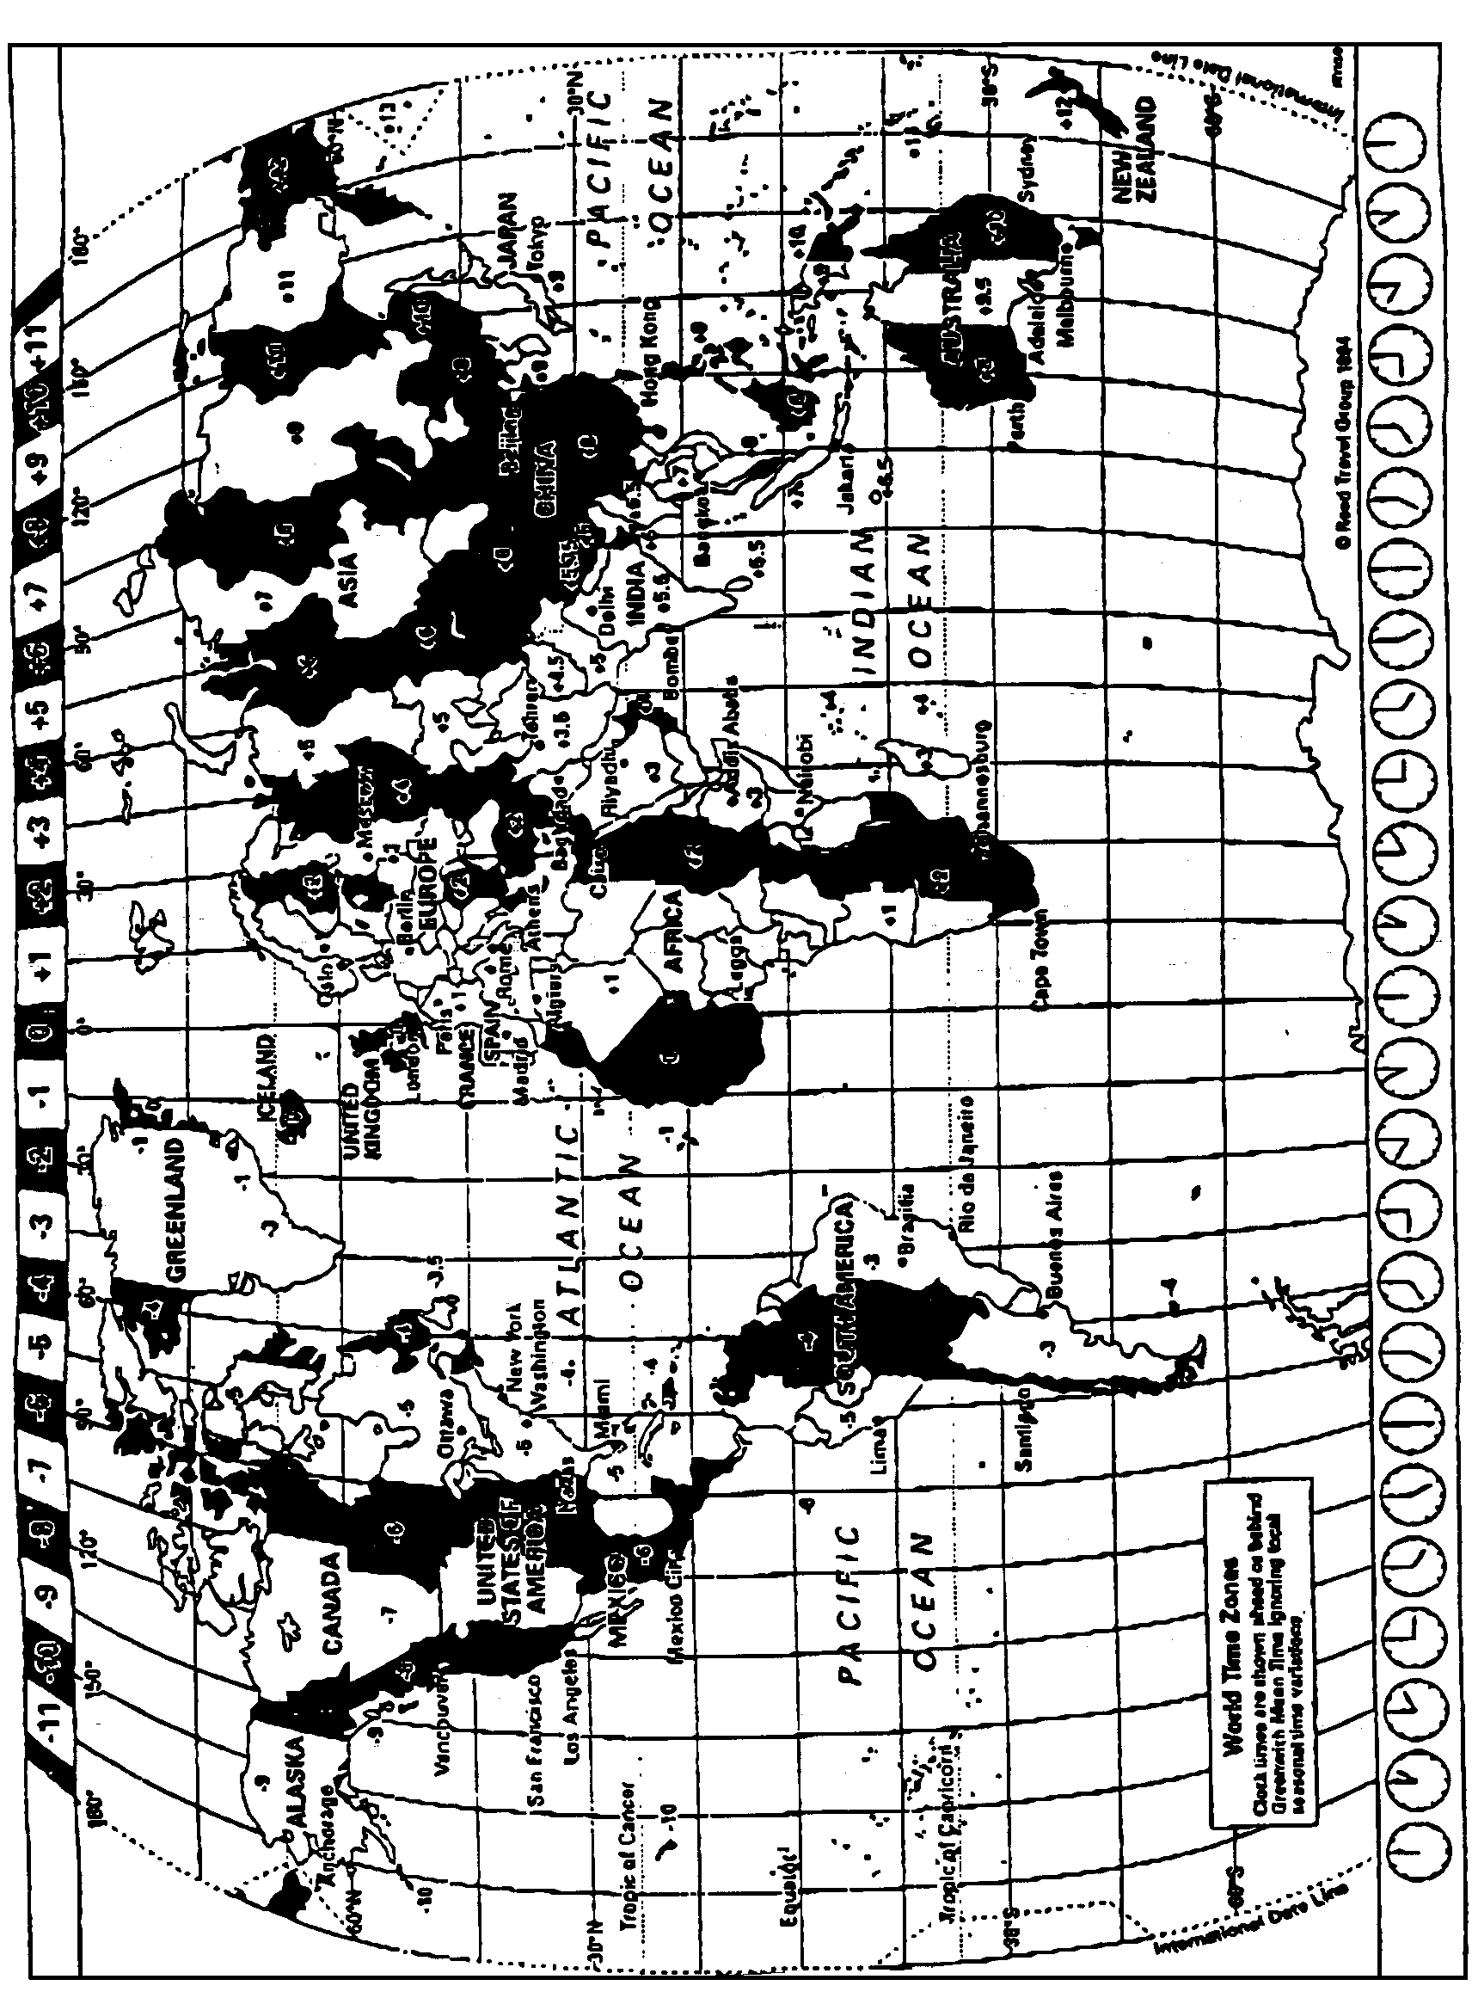
Wereld-tyd-sonekaart
This map provides only a general guide to Time zones through out the world. For individual country details, please refer to the information under local time in the main section of the guide.

